


École Du Mai

Programme d’activités du service de garde
2026-2027

Jennifer Ouellette Sarah Alaoui
Direction Direction adjointe
Chantal Guilbault Technicienne en service de garde
Linda Denis, Guylaine Beaudet, Michèle Brousseau, Marie-Ève Lauzon, Jessica Blas, Johanne Forget, Maryse Van-Wierts, Sylvie Delfausse, Carole Nantel, Serge Vachon, Jason Forbes, Guirlène Louis, Claudia Patricia Villaviciencio Ecudero, Sara Nassif, éducateurs et éducatrices en SDG



CSSMI (2023), SÉJ, Marie-Claude Lalonde, Geneviève Ouellet, Francine Pion et Julie Simard

Intention du programme d’activités
Le présent document s’adresse aux membres du personnel de l’école ainsi qu’aux parents. L’intention de ce programme est de planifier des activités qui répondent aux besoins des enfants tout en étant en cohérence avec le projet éducatif de l’école et le Programme de formation de l’école québécoise.

Définition d’un programme d’activités
Le programme d’activités d’un service de garde en milieu scolaire doit mettre l’accent sur le plaisir, la détente et les loisirs tout en favorisant des activités stimulant le développement global des enfants. Toutefois, les besoins des enfants utilisateurs varient selon leur âge, le type de services offerts, les divers moments de la journée. Ces besoins varient aussi d’un service de garde à l’autre selon l’environnement physique, social et culturel dans lequel vit l’enfant.
Guide pour l’élaboration du programme d’activités du service de garde en milieu scolaire : un outil souple et pratique p.5

Objectifs du service de garde en milieu scolaire
En référence au document d’information « Les services de garde en milieu scolaire », le service de garde poursuit les objectifs suivants :

- Assurer la sécurité et le bien-être général des élèves ;
- Participer à l’atteinte des objectifs du projet éducatif de l’école ;
- Mettre en place des activités et des projets récréatifs qui aident au développement global des élèves ;
- Encourager le développement d’habiletés sociales, telles que le partage et la coopération ;
Soutenir les élèves dans leurs travaux scolaires après la classe en leur offrant un temps et un lieu de réalisation appropriés et en leur donnant accès au matériel nécessaire.

Le service de garde constitue un milieu de vie complémentaire pour l’élève. Par la constance de la relation développée, souvent pendant de nombreuses années, il s’établit des liens privilégiés entre l’équipe du service de garde, l’élève et ses parents.


MISSION DE L’ÉCOLE QUÉBÉCOISE

Le programme d’activités d’un service de garde fait partie d’un ensemble. Il doit s’inscrire dans le projet éducatif de l’école et tenir compte des orientations du Programme de formation de l’école québécoise.
INSTRUIRE - SOCIALISER - QUALIFIER

DOMAINES GÉNÉRAUX DE FORMATION
Ils couvrent les grandes problématiques de la vie contemporaine. Les intentions éducatives qui y sont associées donnent une direction commune aux actions à réaliser par tous les acteurs de l’école.
(Guide pour l’élaboration du programme d’activités du service de garde en milieu scolaire, p.19)
- Santé et bien-être  - Orientation et entrepreneuriat  - Environnement et consommation | - Médias  - Vivre ensemble et citoyenneté

COMPÉTENCES TRANSVERSALES
Elles correspondent à des savoir-agir fondés sur la mobilisation et l’utilisation efficaces d’un ensemble de ressources. Elles sont dites transversales en raison de leur caractère générique et parce qu’elles doivent être promues par tout le personnel de l’école.
(Programme de formation de l’école québécoise, p.12)
- Exploiter l’information  - Résoudre des problèmes  - Exercer son jugement critique  - Mettre en oeuvre sa pensée créatrice  - Se donner des méthodes de travail efficaces | - Exploiter les technologies de l’information et de la communication  - Structurer son identité  - Coopérer  - Communiquer de façon appropriée
5 DOMAINES DE DÉVELOPPEMENT
Les activités sont planifiées et organisées en fonction des stades de développement et des besoins des élèves. Ainsi, des activités variées permettent à ceux-ci de s’épanouir pleinement dans toutes les sphères de leur développement.

Physique et moteur
Motricité globale et fine, schéma corporel, latéralité, organisation perceptive, spatiale, temporelle et rythmique, ...

Affectif
Confiance en soi, autonomie, goûts et intérêts, expression des besoins et des émotions, ...

Cognitif
Créativité, curiosité, expérimentation, raisonnement, réflexion, résolution de problèmes, ...
Développement global de l’enfant

Social
Relation avec les pairs et les adultes, conscience des autres, sentiment d’appartenance, résolution de conflits, ...

Langagier
Communication, compréhension, écoute, vocabulaire, explication, lecture, ...



Les objectifs et les moyens de notre service de garde
Le projet éducatif de l’école s’applique également au service de garde. En ce sens, les objectifs suivants sont ceux auxquels le service de garde contribue. Pour chaque objectif, des moyens spécifiques à notre milieu s’y rapportent et permettent le déploiement des valeurs ciblées par l’école.

Objectif 1 : Offrir un environnement éducatif stimulant, bienveillant et inclusif.
À l’école Du Mai, nous nous engageons à offrir un environnement éducatif stimulant, bienveillant, inclusif et résolument centré sur la réussite éducative et le bien-être de nos élèves et de notre personnel. Nous priorisons le lien d’attachement entre les élèves et les adultes ainsi qu’un accompagnement pour les aider à développer leur maturité affective. L’entraide, l’accueil, l’épanouissement, le respect et la communication font partie de notre engagement collectif.
Moyen(s) du service de garde
- Avoir une compréhension commune du code de vie
- Afficher les règles dans chaque lieu utilisé par le service de garde
- Enseigner les comportements attendus
- Utiliser la démarche de résolution des conflits privilégiée dans l’école
- Établir des règles de fonctionnement propres au service de garde
- Favoriser un environnement propice aux apprentissages socio-émotionnels
  - Utiliser différents locaux
  - Organiser et guider les moments de transitions
  - Assurer des contextes de repas conviviaux
- Planifier des activités qui développent les sphères affectives et sociales
- Planifier selon les intérêts des élèves
- Varier les choix d’activités
- Mettre en place des pratiques qui répondent aux besoins et aux stades de développement
Objectif 2 : Que tous les intervenants du service de garde collaborent entre eux et avec le personnel de l’école dans l’intérêt des élèves.
Notre vision repose sur la valorisation de la culture collaborative, la mise à profit de l’expertise de tous les intervenants et la responsabilité collective à l’égard des enjeux de notre école. Chaque adulte contribue activement au développement de l’élève dans toutes ses sphères afin qu’il réalise son plein potentiel.
Moyen(s) du service de garde
- Rencontre mensuelle de toute l’équipe.
- Deux rencontres de portrait de groupe par année.
- Participation des éducatrices et surveillantes aux activités école et aux ateliers d’habiletés sociales en classe.
- Ajout de temps en aide à la classe et soutien pédagogique pour plusieurs éducatrices.
- Au besoin, participation au plan d’intervention d’un élève.
Objectif 3 : Collaborer avec les parents pour une éducation positive et la recherche de solutions
L’équipe -école, incluant le personnel du service de garde, s’engage à accompagner les élèves et leurs parents à mettre en pratique le mode de vie par une éducation positive et contribuer à la recherche de solutions.

Types d’activités

Les activités d’un service de garde en milieu scolaire peuvent être regroupées en 6 catégories. La proposition de ces activités aux élèves s’effectue en demeurant constamment à leur écoute et en faisant preuve de souplesse.

Types d’activités | Définitions | Quelques exemples
Activités de routine | Activités qui ont lieu de façon quotidienne. |   - Accueil, départ  - Rassemblement  - Hygiène  - Dîner et collation  - Déplacements
Activités libres | 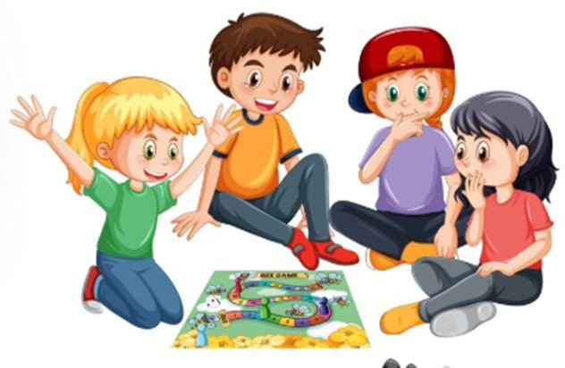  Activités qui offrent la possibilité à l’élève de faire un choix parmi un certain nombre d’activités, selon sa préférence du moment, et permettent l’utilisation de matériel varié. | À l’intérieur  - Construction, blocs, voitures  - Jeux de société  - Bricolage, dessin, lecture    À l’extérieur  - Jeux de ballon et sportifs  - Modules de jeux  - Corde à sauter, élastiques
Ateliers d’activités à court terme | Activités planifiées qui visent plus clairement l’atteinte d’objectifs éducatifs. | ·    Ateliers de bricolage  - Jeux coopératifs ou de société  - Expériences scientifiques ou culinaires
Ateliers d’activités à long terme | Tout comme les ateliers d’activités à court terme, ces activités sont planifiées et visent l’atteinte d’objectifs éducatifs. Elles portent sur des projets dont l’exécution nécessite plus de temps. | - Exposition de bricolages et de maquettes  - Moments d’expression dramatique et d’improvisation théâtrale  - Mise sur pied d’une chorale, des expériences de botanique ou des projets élaborés conjointement par l’équipe des services de garde et le personnel enseignant
Activités spéciales | 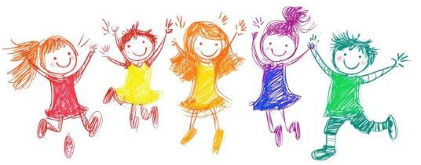  Activités qui s’effectuent à des moments particuliers de l’année. | - Sorties éducatives et récréatives pendant les journées pédagogiques  - Projets associés à certaines fêtes  - Semaine des services de garde
Période de travaux scolaires | Cette période permet aux élèves de faire leurs devoirs et leurs leçons. Elle ne remplace pas le temps de récupération pour les élèves en difficulté et ne diminue nullement la responsabilité des parents de s’assurer que l’enfant a bien effectué ses travaux scolaires. | · Voir la description dans le document « Règles de fonctionnement du service de garde ».
Guide pour l’élaboration du programme d’activités du service de garde en milieu scolaire : un outil souple et pratique

Horaire type d’une journée

Période du matin 6h45 à 8h30
6h45 | Ouverture du service de garde : accueil et jeux libres
7h30 | Diverses activités sont offertes : artistiques, sportives et jeux de coopération ou de société
8h30 | Jeux extérieurs
8h45 | Début des cours

Période du midi, harmonisation et récréation 12h08 à 14h00
Préscolaire
12h08 | Dîner : accueil et prise de présence
13h22  13h40 | Période d’harmonisation : Activités avec éducatrices  Jeux extérieurs avec éducatrices
14h00 | Début des cours

 | Période du midi 12h05 à 13h25 1re  Période du midi 12h08 à 13h25 5e -6e année | Période du midi 12h05 à 13h25  2e, 3e et 4e année
12h05 | Dîner : accueil et prise de présence | Accueil et prise de présence  Activités semi-dirigées extérieur et intérieur
12h08 | Dîner : accueil et prise de présence
12h40 | Activités semi-dirigées extérieur et intérieur | Dîner
13h25 | Début des cours | Début des cours

Période de l’après-midi 15h45 à 17h45
15h45 | Collation : accueil et prise de présence
16h00 | Activités semi-dirigées extérieur et intérieur avec éducatrices
16h30 | Rassemblement des groupes et jeux libres
17h00 | Période de travaux scolaires pour les élèves de 1re à 6e année
17h45 | Fermeture du service de garde


Planification hebdomadaire le matin
Semaine du 28 septembre au 2 octobre

Éducateur(trice) : ________________________ Groupe : Multi- âge

Lundi | Mardi | Mercredi | Jeudi | Vendredi
Local :  Gymnase | Local :  Aire des moyens | Local :  Service de garde | Local :  Extérieur | Local :  Aires des petits
Objectif(s) : Attraper le ballon. | Objectif(s) : permettre aux enfants de travailler en équipe. | Objectif(s) : Stimuler la mémoire. | Objectif(s) : Créer des liens avec des nouveaux amis. | Objectif(s) : Développer les habiletés sociales.  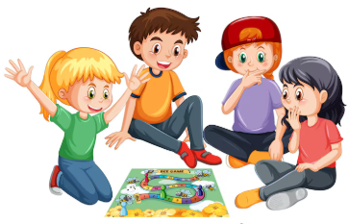
Activité : Ballon continents   | Activité : Réalisation artistique   | Activité : Jeu de devinettes   | Activité : Tague glacée  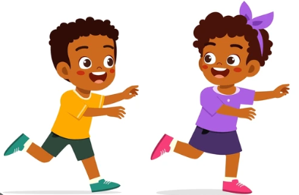 | Activité : Jeux de sociétés  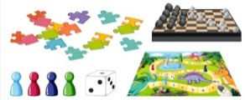
Brève description : Éliminer le plus de joueurs de l’équipe adverses et conquérir leurs territoires. | Brève description : Création d’une murale sur le thème des pommes   | Brève description :  L’éducatrice dépose différents objets sur la table. Les élèves observent 1 minute. Ensuite l’éducatrice enlève 1 objet les élèves doivent deviner quel objet a disparu. | Brève description :  Un joueur est désigné pour être la glace et un autre pour être touché par la glace et à le pouvoir de contrer l’effet de la glace ainsi le joueur immobilisé peut se remettre à bouger lorsqu’il est touché par le soleil. | Brève description :  L’élève peut choisi le jeu et avec qui il veut jouer. Ensuite, il doit ranger adéquatement
Matériel :  Des ballons mousses. | Matériel :  Rouleau de papier blanc. Crayons feutres à pointes larges et fines. | Matériel : Différents objets  Une table | Matériel :  Un dossard rouge et un dossard bleu. | Matériel : Différents jeux de sociétés.
Développement global :  Physique et  moteur  Affectif  Social  Langagier  Cognitif | Développement global :  Physique et  moteur  Affectif  Social  Langagier  Cognitif | Développement global :  Physique et  moteur  Affectif  Social  Langagier  Cognitif | Développement global :  Physique et  moteur  Affectif  Social  Langagier  Cognitif | Développement global :  Physique et  moteur  Affectif  Social  Langagier  Cognitif
Message aux parents : | Message aux parents : | Message aux parents : | Message aux parents : | Message aux parents :



Activités du midi

Semaine du 28 septembre au 2 octobre

 | Lundi | Mardi | Mercredi | Jeudi | Vendredi
Préscolaire  13h22 à 14h00 | Activités dirigées et semi-dirigées à l’extérieur | Activités dirigées et semi-dirigées à l’extérieur | Activités dirigées et semi-dirigées à l’extérieur | Activités dirigées et semi-dirigées à l’extérieur | Activités dirigées et semi-dirigées à l’extérieur
1re année  12h40 à 13h22 | Animation avec jeunes Leaders au gymnase | Parc école  et  Activités libres à l’extérieur | Animation avec jeunes Leaders au gymnase | Parc école  et  Activités libres à l’extérieur | Parc école et  Activités dirigées avec éducatrices à l’extérieur  Soccer
2e année  12h05 à 12h40 | Parc école  et  Activités libres à l’extérieur | Animation avec jeunes Leaders au gymnase | Parc école  et  Activités libres à l’extérieur | Animation avec jeunes Leaders au gymnase | Activités dirigées avec éducatrices à l’extérieur Soccer
3e année  12h05 à 12h40 | Activités dirigées avec éducatrices à l’extérieur Soccer | Parc école  et  Activités libres à l’extérieur | Animation avec jeunes Leaders au gymnase | Parc école  et  Activités libres à l’extérieur | Animation avec jeunes Leaders au gymnase
4e année  12h05 à 12h40 | Activités dirigées avec éducatrices au gymnase  Policiers / voleurs | Parc école  et  Activités libres à l’extérieur | Activités dirigées avec éducatrices à l’extérieur Soccer | Parc école  et  Activités libres à l’extérieur | Activités dirigées avec éducatrices au gymnase Hockey Cosom
5e année  12h40 à 13h22 | Parc école soccer et  Activités libres à l’extérieur | Activités dirigées avec éducatrices au gymnase  Basketball | Parc école frisbee  et  Activités libres à l’extérieur | Activités dirigées avec éducatrices au gymnase  Policiers / voleurs | Parc école soccer  et  Activités libres à l’extérieur
6e année  12h40 à 13h22 | Activités dirigées avec éducatrices au gymnase  Basketball | Parc école soccer  et  Activités libres à l’extérieur | Activités dirigées avec éducatrices au gymnase  Policiers / voleurs | Parc école soccer et  Activités libres à l’extérieur | Volleyball  et  Activités libres à l’extérieur
AS  Pour les élèves qui ne sont pas intégrés avec le régulier | Activités libres à l’intérieur et à l’extérieurs avec TES | Activités libres à l’intérieur et à l’extérieurs avec TES | Activités libres à l’intérieur et à l’extérieurs avec TES | Activités libres à l’intérieur et à l’extérieurs avec TES | Activités libres à l’intérieur et à l’extérieurs avec TES

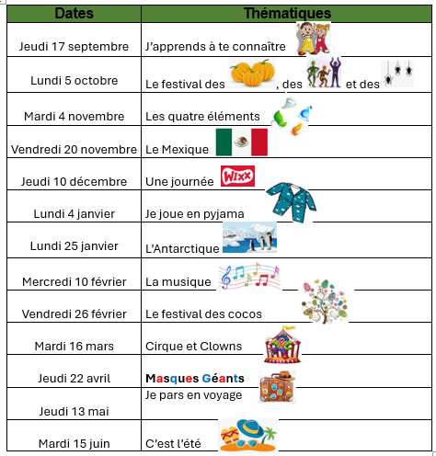

Journées pédagogiques 2026-2027
Programmation
2026-2027

Septembre
J’apprends à te connaitre
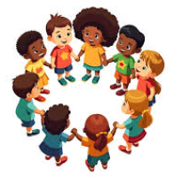

Octobre
Le festival des chapeaux rigolos


Novembre

Les animaux

Décembre
La magie de Zébulon


Janvier
Vive les activités WIXX


Février
Festival d’hiver


Mars
À la découverte des aliments


Avril
Les masques


Mai
À la découverte des oiseaux


Juin
Les sports d’été
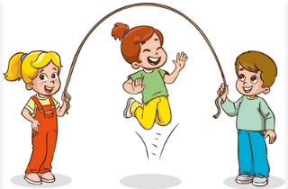

Arrêts pédagogiques 2026-2027
Pour les élèves du préscolaire (5 arrêts)
Et
5e et 6e année (4 arrêts)

½ journée de classe en avant-midi
Arrêt pédagogique en après-midi de 12h08 à 15h45

En lien avec le projet éducatif de l’école et le thème de l’année.
L’activité est offerte gratuitement à l’ensemble des élèves.

Arrêt # 1 | Défi Légo
Arrêt # 2 |   Jeux de cartes
Arrêt # 3 | Je fabrique et je m’amuse
Arrêt # 4 | On bouge !
Arrêt # 5 |   Création d’un œuvre

Semaine des services de garde
Mai 2027

Programmation 2026-2027

 | Lundi | Mardi | Mercredi | Jeudi | Vendredi
Matin | Jeux  de  Tombola | Jeux avec raquettes   | Grand ballon chasseur   | Déjeuner spécial   | I minute  pour  gagner
Midi | Activité artistique sur la cour   | Zumba  Sur la cour | Je joue  À  la Tague  Géante | Dîner  sur la cour   | Musique  sur la cour  
Après-midi | Volleyball   | Compétition  Tir à la corde   | Tournoi de poche  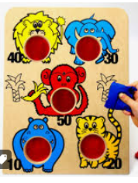 | Bingo  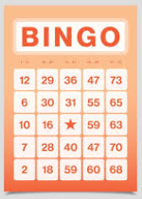 | Musique et Jeux  Géants  